Sép

LC 28

**Cinétique électrochimique**

*Niveau : CPGE*

**Bibliographie :**

[1] Anne-Sophie BERNARD et al. *Techniques expérimentales en chimie*. Dunod, 2018.

[2] Chimie tout-en-un PC/PC*. Fosset, Baudin. Dunod

**Expériences :**

Synthèse de l’eau de Javel

**Prérequis :**

* Réactions d’oxydoréduction
* Cinétique chimique

**ATTENTION : le programme parle de courbes courant-potentiel et non intensité-potentiel.**

**Les slides (et vidéo, éventuellement ?) n’ont pas été préparées pour cette leçon.**

**Introduction :**

Comme toute réaction chimique, une réaction d’oxydo-réduction, n’a réellement lieu que lorsqu’elle est à la fois thermodynamique réalisable (on le sait par l’analyse des diagrammes E-pH ou règle du gamma) et cinétiquement observable. Expérimentalement, on peut s’intéresser à :

* Fer dans l’eau réaction thermodynamique favorable et on l’observe (réaction)
* Zinc dans l’eau, thermodynamiquement il y a réaction mais il ne se passe rien.

L’objet de ce cours va donc d’être de présenter l’aspect cinétique des réactions électrochimiques et d’introduire un nouvel outil pour analyser rapidement cette cinétique.

Une réaction électrochimique est une réaction d’oxydo-réduction se déroulant à l’interface entre une électrode conductrice et une solution contenant des ions.

1. **Autour de la vitesse de réaction**
2. **Lien entre intensité et vitesse de réaction**

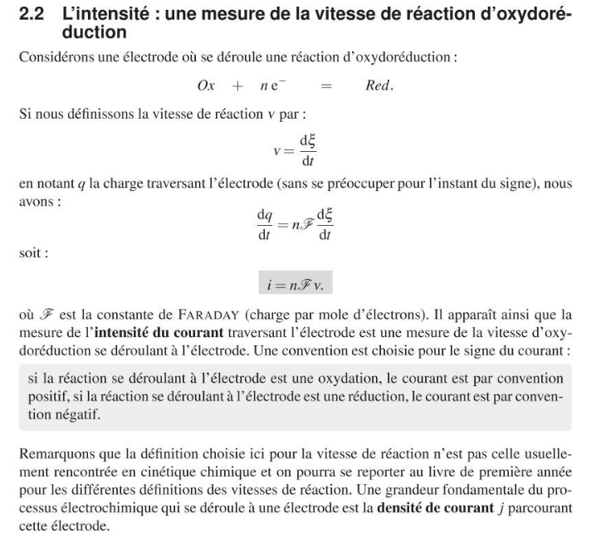

Considérons la réaction d’oxydoréduction suivante :

$$Fe_{(aq)}^{3+}+e^{-}=Fe_{(aq)}^{2+}$$

En utilisant la définition de la vitesse de réaction vue lors du cours sur la cinétique chimique, on sait que :

$v= \frac{dξ}{dt}$ en mol/s

De plus, on a

$$i= \frac{dq}{dt}= F\frac{dξ}{dt}= Fv$$

Dans cette formule, $F$ est la constante de Faraday et correspond à la charge d’une mole de charges élémentaires : $F=Na×e={6,022.10}^{23}×1,6 {.10}^{-19}≈96 500 C.mol^{-1}$

Dans cette formule, on ne sait pas intéresser au signe du courant. En effet, celui-ci dépend du type de réaction observée. S’il s’agit d’une oxydation alors le courant est par convention positif et s’il s’agit d’une réduction alors le courant est par convention négatif. Ainsi, dans le cas de la réduction, sens direct de la réaction étudiée, alors on a $i= -Fv$.

On peut généraliser le résultat à une réaction d’oxydo-réduction lors de laquelle il y a échange non pas d’un mais de n électrons et dans ce cas :

$i= ±nF v$ (le signe dépendant de ce que l’on regarde : oxydation ou réduction).

*En principe, on peut définir un courant cathodique $i_{c}$ et un courant anodique $i_{a}$ tels que $i=i_{c}+i_{a}$. En pratique (pour un couple redox rapide), $i_{a}$ est nul presque tout le temps lorsque l’on réalise une réduction, et de même $i_{c}$ est nul presque tout le temps lors d’une oxydation.*

**Transition : ainsi pour que la réaction soit cinétiquement observable, le courant doit être non nul, ce qui va provoquer une évolution du potentiel.**

1. **Tracé de courbes courant-potentiel**

Ces courbes correspondant au tracé du courant (i) ou de la densité volumique de courant (j) en fonction du potentiel pour un couple donné et sur une électrode donnée.

Pour tracer expérimentalement cette courbe, on utilise le montage à trois électrodes. (Slide)

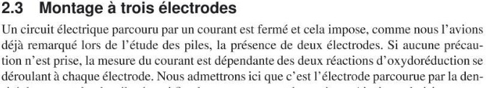

[1] p.66

Il est nécessaire d’utiliser trois électrodes pour mesurer à la fois le potentiel d’une électrode dite de travail (T) ainsi que l’intensité qui la traverse.

Un générateur est relié à l’électrode de travail et à une électrode inerte appelée contre-électrode (CE). Le courant est mesuré par un ampèremètre. Un voltmètre mesure la différence de potentiel entre l’électrode de travail et une électrode de référence dont le potentiel ne varie pas (pour une température donnée).

La forte impédance (résistance) du voltmètre minimise le courant qui passe dans la branche de l’électrode de référence.

Dans le cas où l’électrode de travail est liée à la borne plus du générateur alors elle joue le rôle d’anode et on étudie la réaction d’oxydation. Lorsqu’elle est liée à la borne moins, elle joue le rôle de cathode et on étudie la réaction de réduction.

Le potentiostat est un appareil contenant le générateur, le voltmètre ainsi que l’ampèremètre.

Le générateur permet de modifier les propriétés électriques imposées au circuit et à l’aide du voltmètre et de l’ampèremètre, on accède au courant et au potentiel.

*Regarder rapidement la page wiki de l’ECS (surtout la LC 10 : capteurs électrochimiques) pour se remémorer ce que c’est et les équations mises en jeu :* <https://fr.wikipedia.org/wiki/%C3%89lectrode_au_calomel_satur%C3%A9e>

On peut obtenir ces courbes expérimentalement et par exemple dans le cas du couple $Fe^{3+} \backslash Fe^{2+}$, on obtiendrait la courbe suivante (à faire au tableau) : 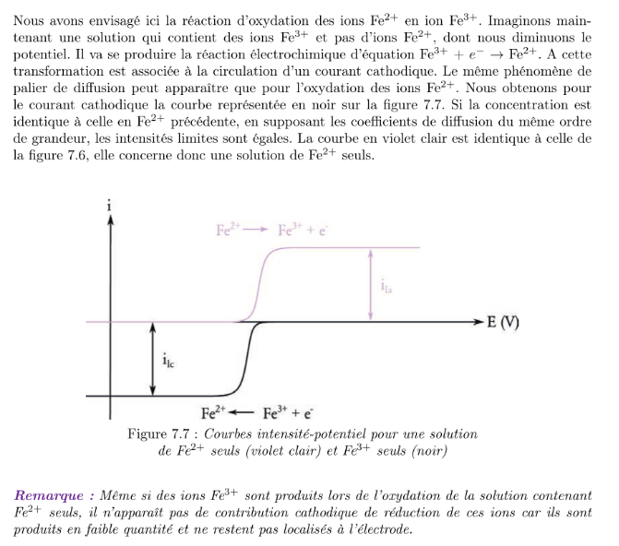

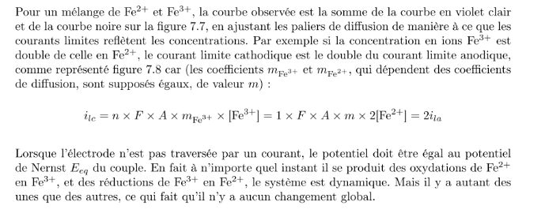

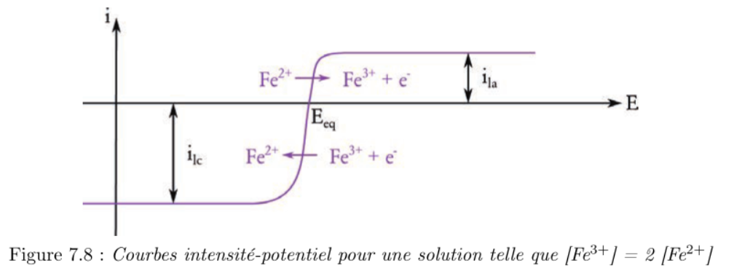

(simulation Chimgéné :

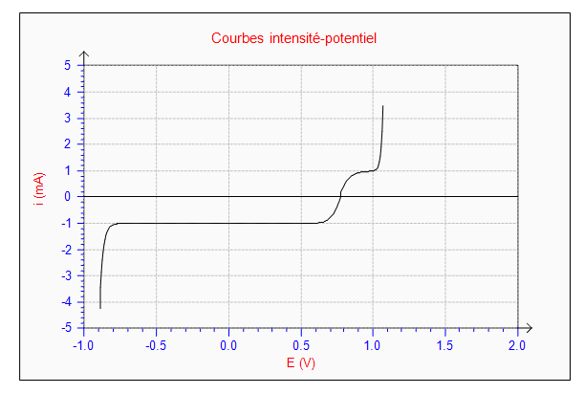

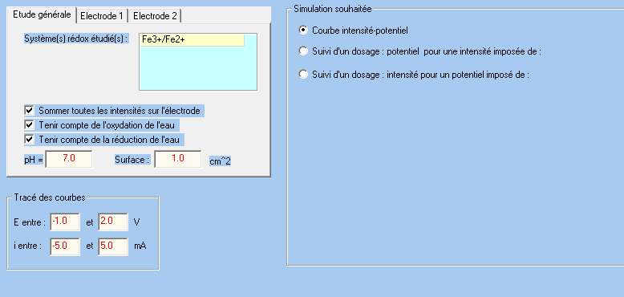

Si on fait un zoom de sorte à ne pas voir les murs du solvant (oxydation et réduction de l’eau) on a :

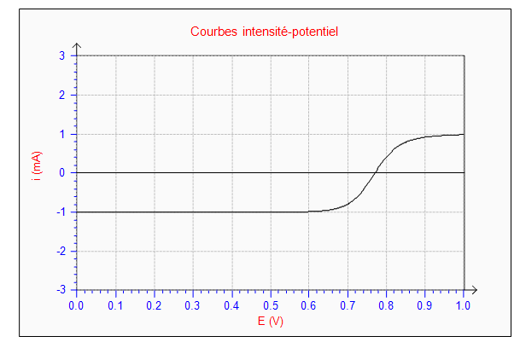

Remarquer que E(i=0) est le potentiel à l’équilibre, déjà étudié avec la formule de Nernst.

*Formule de Nernst,*

$E\left(Ox\backslash Red\right)=E°\left(Ox\backslash Red\right)+ \frac{RT}{nF}\ln{\frac{a_{Ox}}{a_{Red}}}$

Par convention, lorsque $i$ est positif alors on étudie une oxydation et si $i$ est négatif alors on étudie une réduction.

(On appelle surtension de « seuil » : $η=E-E(i=0)$ la différence de potentiel à appliquer pour avoir un courant détectable. Ce seuil n’est généralement pas donné. ) à mon avis, parler de ça dans le

2.a , en disant : la surtension traduit l’énergie supplémentaire qu’on doit apporter au système pour compenser la lenteur du transfert de charge, afin d’obtenir une valeur donnée du courant

**Transition : il existe plusieurs zones sur les courbes courant-potentiel, et nous allons comprendre quels sont les différents phénomènes mis en jeu dans chaque zone.**

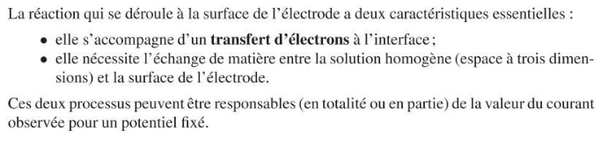

1. **Allure des courbes courant-potentiel**

Le potentiel à l’équilibre est fixé par l’équation de Nernst.

1. **Limite par transfert de charges**

La réaction électrochimique nécessite un transfert (échange) d’électrons à l’interface entre la solution ionique et l’électrode conductrice. La facilité de ce processus d’échange fixe les surtensions telles qu’on observe un courant non nul $η_{a}$ à l’anode (positive) et $η_{c}$ (négative) à la cathode.

(Slide)

On distingue dont deux types de systèmes :

* On parle de système rapide lorsque la courbe intensité-potentiel présente un unique point d’inflexion. Autrement dit les valeurs des surtensions sont faibles (mais il faudrait dire par rapport à quoi)
* Lorsque la courbe courant-potentiel présente trois points d’inflexions, on parle de systèmes lents. Dans ce cas, les surtensions sont élevées (là encore il faudrait préciser par rapport à quoi). Généralement, les systèmes sont lents lorsque le passage d’une forme à l’autre est complexe (grande modification de la structure). Ainsi, la cinétique est lente et donc le courant présente un pallier nul (ou de faible intensité). Ainsi, il est nécessaire que le potentiel d’électrode soit notablement différent du potentiel d’équilibre pour observer une intensité non nulle.

Le caractère lent ou rapide dépend nécessairement du couple étudié mais également de la nature de l’électrode.

(Slide) Surtensions et nature de l’électrode

Pour le platine platiné on a $η_{c}=0$

Pour le platine poli on a $η_{c}=$-0,10 V

Pour le zinc, on a $η_{c}= -0,80 V$

*Remarque : les valeurs indiquées sur les graphes ne correspondent pas uniquement aux valeurs des surtensions. Il faut prendre en compte les valeurs des potentiels à l’équilibre.*

1. **Limite par transfert de matière**

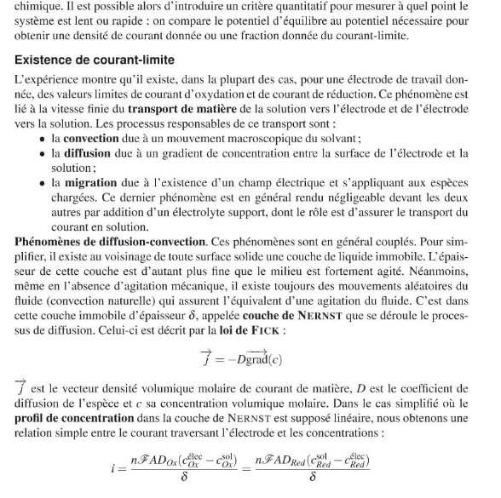

(Slide) Expérimentalement, on peut observer des paliers pour des valeurs extrêmes des potentiels

Ces paliers appelés paliers de diffusion sont dus à la vitesse finie du transport de matière de la solution vers l’électrode et de l’électrode vers la solution.

Le transport de matière est dû à trois phénomènes :

* La convection : agitation macroscopique de la solution
* La diffusion : due à un gradient de concentration entre la surface de l’électrode et la solution
* La migration : due à l’existence d’un champ électrique et s’appliquant aux espèces chargées. (en général ce phénomène est négligeable).

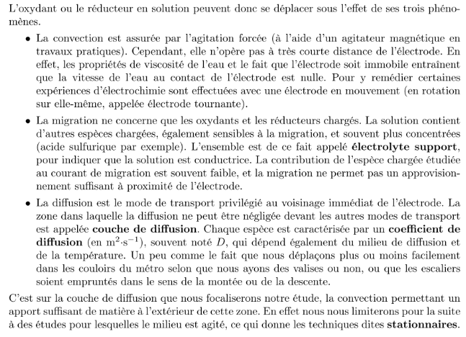

*Pour rendre le processus de diffusion stationnaire au cours de l’expérience, on peut utiliser des électrodes tournantes ou agiter la solution (qui impose de la convection et donc limite l’épaisseur de la couche de diffusion).*

*De plus, on ajoute en général un sel de fond pour limiter les effets de migrations des ions et pour réduire la résistance de la solution.*

*Les phénomènes de diffusion et de convection sont en général couplés. Même si la solution agitée, il existe toujours une couche appelée couche de Nernst proche de l’électrode qui est immobile. C’est dans cette couche que le processus de diffusion a lieu et est décrit par la loi de Fick :*

$$\vec{j}= -D \vec{∇}c$$

*On considère souvent que les coefficients de diffusion sont identiques pour l’oxydation et la réduction.*

Il existe des cas particuliers pour lesquels on n’observe pas de courants limites de diffusion.

Ces cas particuliers correspondant aux situations pour lesquelles la diffusion des espèces électroactives vers l’électrode n’est pas un facteur limitant. Les cas les plus courants sont :

* L’électrode métallique elle-même participe au couple d’oxydoréduction et est un réactif (oxydation d’une électrode d’argent)

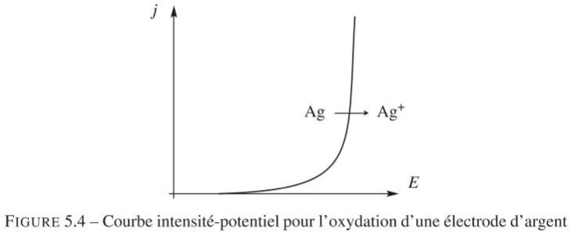

* Le solvant est l’espèce électroactive : sa présence en quantité considérable au voisinage de l’électrode en comparaison des autres espèces électroactives se traduit par des densités de courant beaucoup plus élevées que pour les autres espèces électroactives.

Les courbes courant-potentiel pour des couples du solvant sont pour cette raison appelées murs du solvant (Slide)

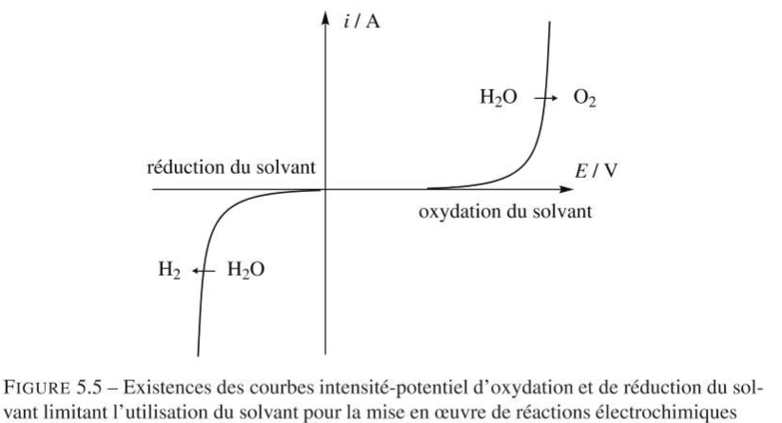

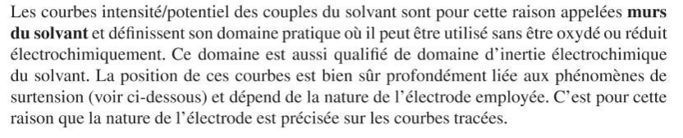

(ce schéma et ces remarques concluent cette partie)

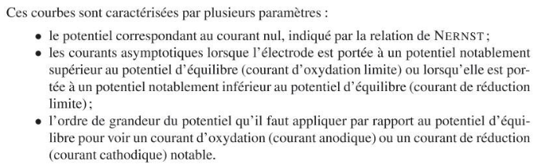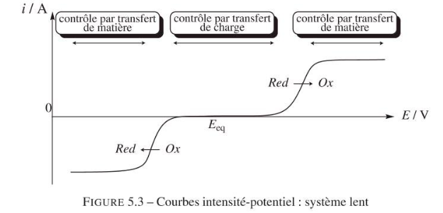

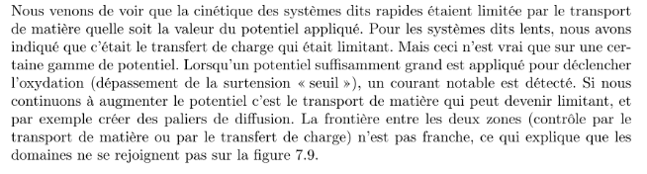

**Transition : On peut utiliser la cinétique pour rendre possibles des réactions qui semblent thermodynamiquement impossibles.**

1. **Application : synthèse de l’eau de Javel**

*Pour cette partie, on lira à profit le protocole du Cachau RedOx pendant la phase de préparation.*

On s’intéresse pour cette synthèse à deux couples oxydo-réducteur :

$C{l_{2}}_{(g)} \backslash Cl_{(aq)}^{-}$ dont le potentiel standard est donné à 1,36 V

$H_{2}O\backslash H_{2}$ dont le potentiel standard est donné à 0 V

En conditions basiques, on peut écrire les demi-équation redox suivantes :

$$2Cl_{\left(aq\right)}^{-}+2e^{-}=C{l_{2}}_{\left(aq\right)}$$

$$2H_{2}O+2e^{-}={H_{2}}_{(g)}+2HO_{(aq)}^{-}$$

On souhaite faire la réaction dans le sens :

$$2Cl_{(aq)}^{-}+2H_{2}O=C{l_{2}}_{(aq)}+{H_{2}}_{(g)}+2HO_{(aq)}^{-}$$

Or, sur le diagramme E-pH, on constate qu’en milieu basique le dichlore se dismute :

$$C{l_{2}}_{\left(aq\right)}+2HO_{\left(aq\right)}^{-}→ClO_{\left(aq\right)}^{-}+Cl_{\left(aq\right)}^{-}+H_{2}O_{\left(aq\right)}$$

*Remarque (à ne pas dire) : en milieu acide, il y a un risque de production de HCl(g) ce qui représente un danger.*

* *Si les deux gaz se mélangent, on obtient un gaz explosif*
* *L’eau de Javel est un composé corrosif et écotoxique*

Sur un diagramme E-pH, on constate que thermodynamiquement la réaction ne devrait pas avoir lieu. Pour que la réaction ait lieu on réalise une électrolyse : réalisation de la réaction grâce à une activation électrique. Processus de conversion d’énergie électrique en énergie chimique.

(Slide) Électrolyseur et fonctionnement

(Slide) Courbe courant-potentiel pour la synthèse de l’eau de Javel

(simulation chimgéné :

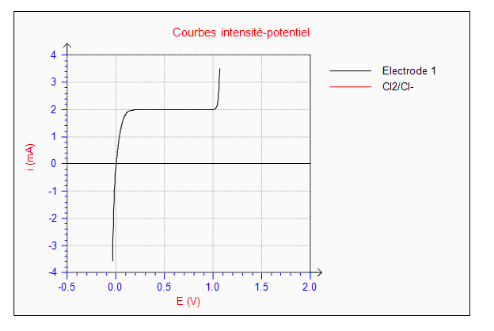

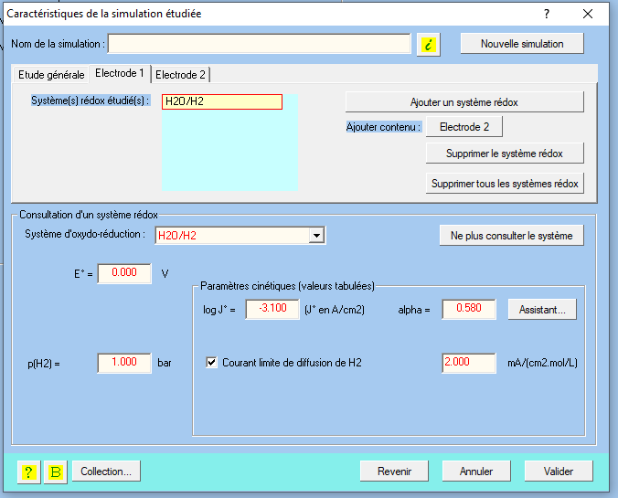

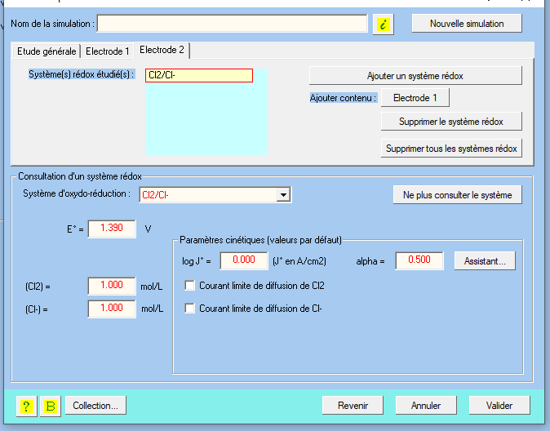

Le fichier Chimgéné est enregistré comme simulation eau de javel.

En pratique, la différence de potentiels à appliquer doit être supérieure à la différence des potentiels pour des raisons de cinétique.

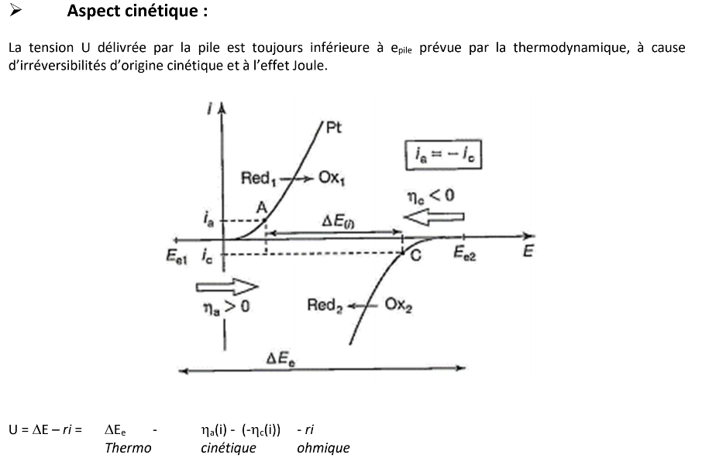

Sur les deux électrodes, le courant doit être le même ici i = 0,5 A.

(Slide) Mise en œuvre du titrage pour déterminer le rendement faradique.

Celui n’est pas de 100% car on a tout de même réalisé l’oxydation de l’eau ce qui entraine une diminution de ce rendement.

On effectue un titrage indirect en plaçant de l’iodure de potassium dans l’eau de javel synthétisée.

Ensuite, on dose le diiode formée par du thiosulfate de sodium.

On peut ensuite, utiliser le tableur excel pour déterminer la valeur du rendement faradique.

**Conclusion : Au cours de cette leçon, nous avons vu que l’aspect cinétique est crucial pour comprendre les réactions électrochimiques. Pour revenir à notre expérience introductive, nous constatons bel et bien un blocage cinétique dans le cas de la réaction du zinc avec l’eau (Slide).**

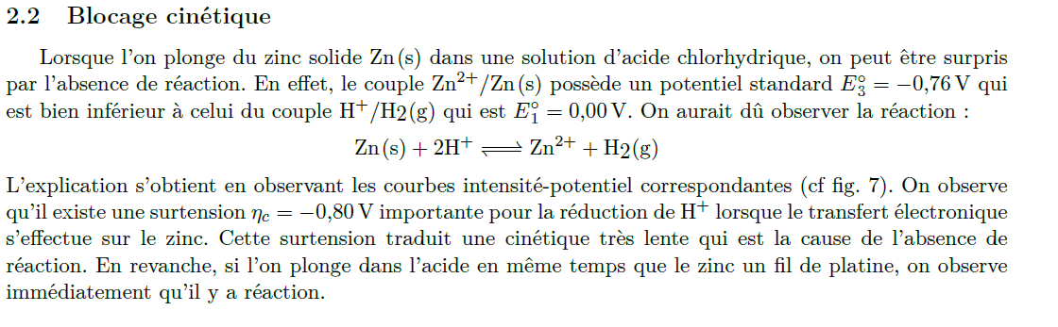

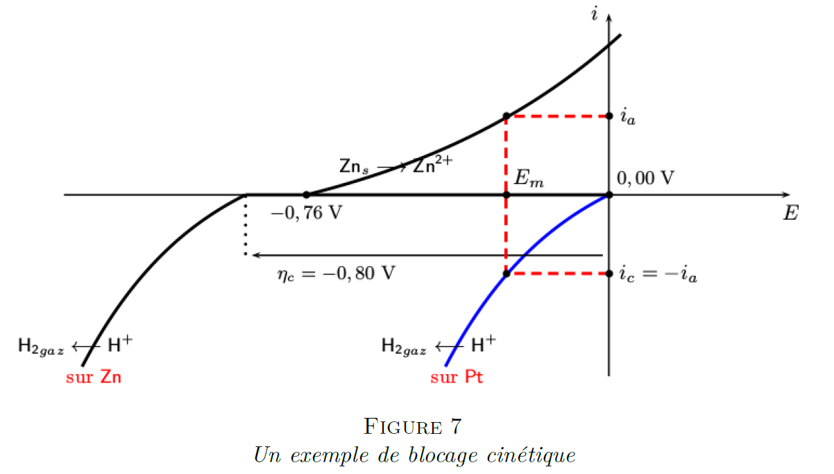

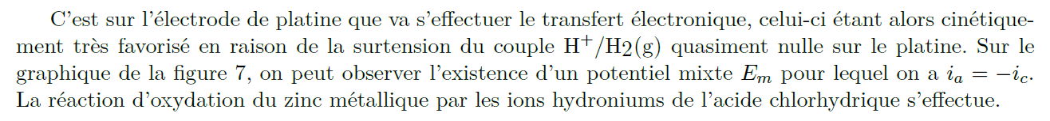

**Nous verrons le lien dans une prochaine leçon de ce que nous avons vu avec un fléau économique et industriel : la corrosion. En effet, ce phénomène étant en fait de l’oxydoréduction, nous pourrons appliquer tout ce que nous avons développé au cours de cette leçon pour comprendre et éviter le phénomène de corrosion.**

**Remarques :**

**PROGRAMME MP**

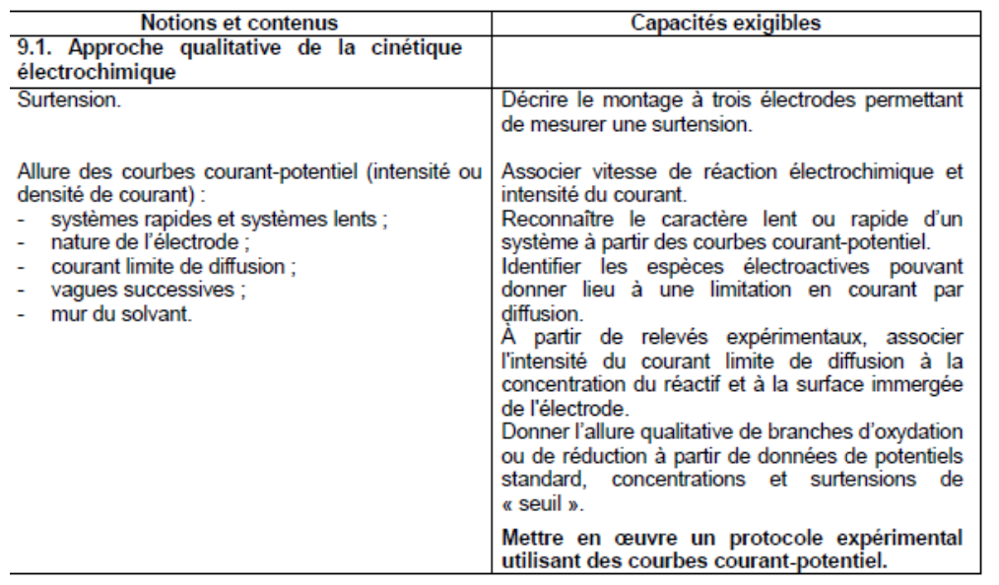

De mon point de vue, je traiterais le lien entre i et v à lafaçon du Dunod sans rentrer dans les détails des courants anodiques / cathodiques au niveau duI.1. mais plutôt l’évoquer visuellement sur les courbes i-E proposées

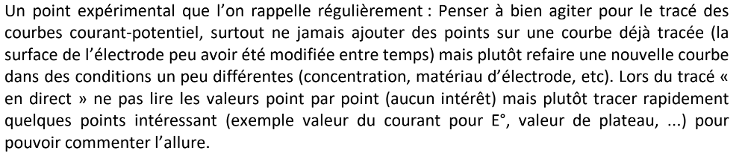

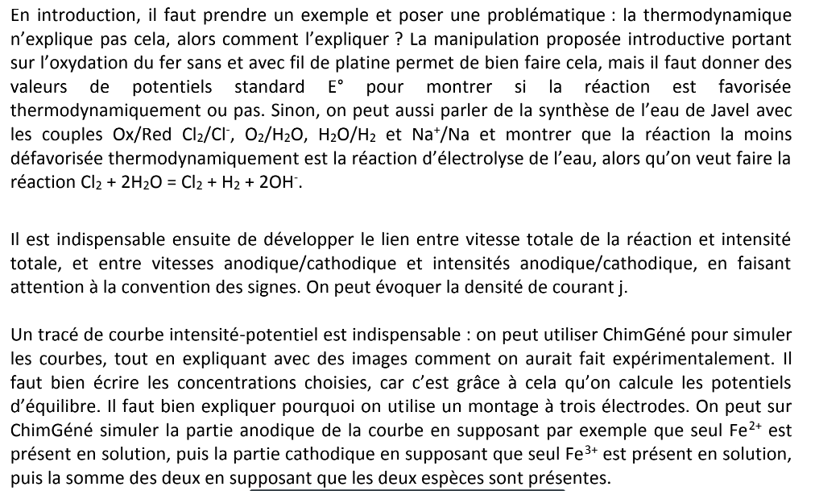

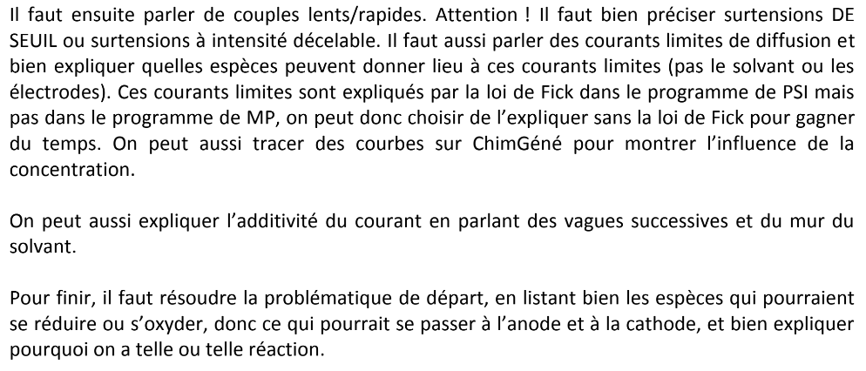

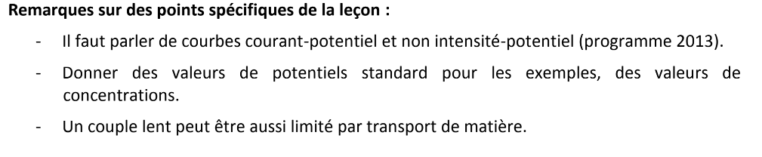





**Comment sait-on à quelle électrode on étudie la réaction électrochimique intéressante ?**

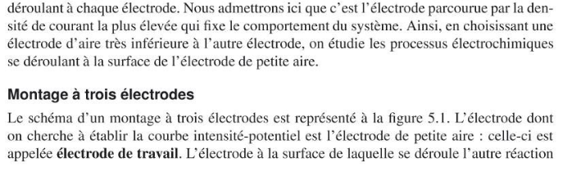

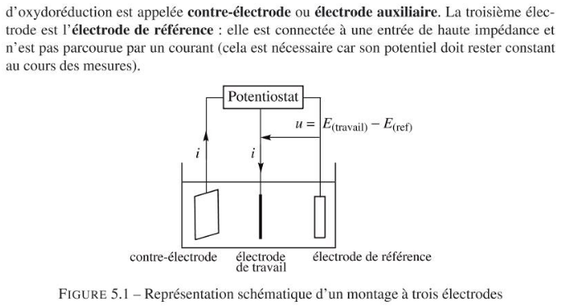

**Comment fonctionne un potentiostat ?**

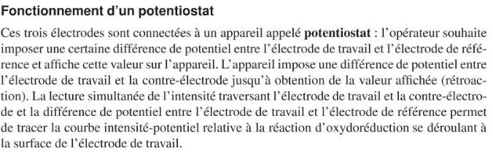

**Autres facteurs jouant sur la vitesse de réaction :**

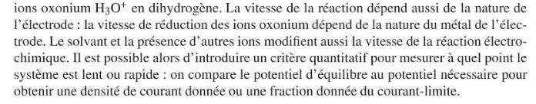





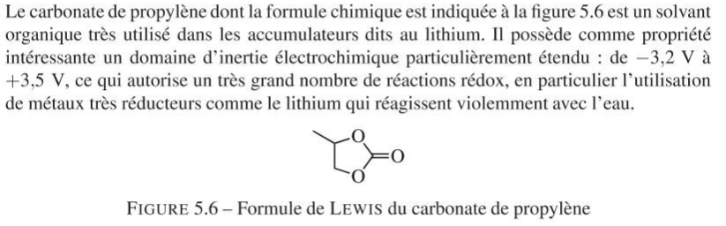

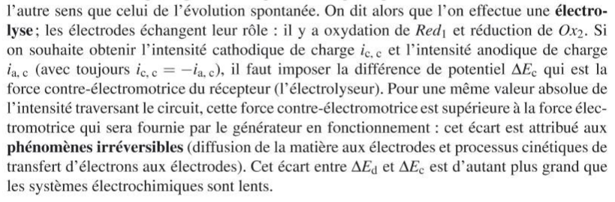

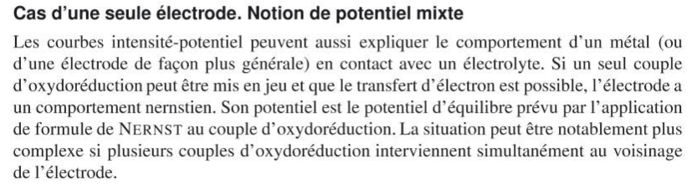

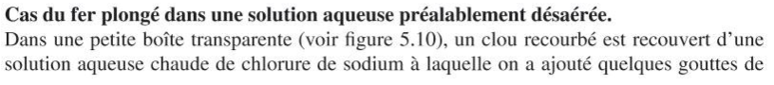

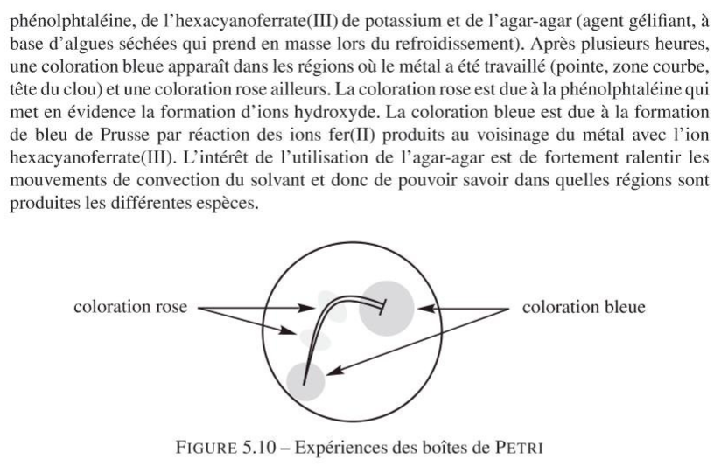

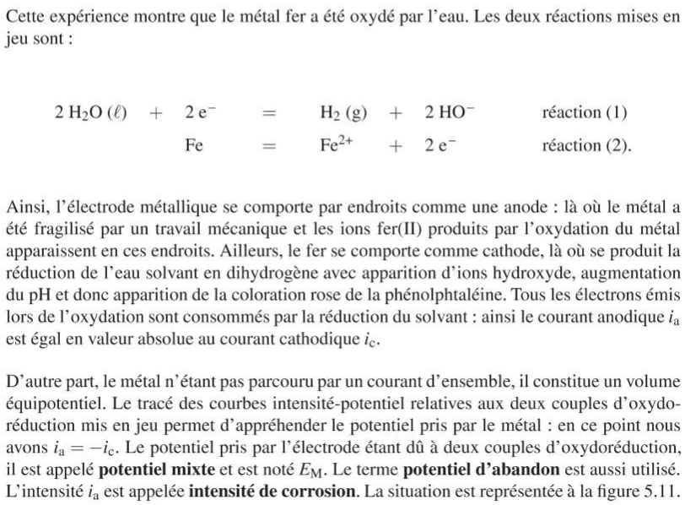

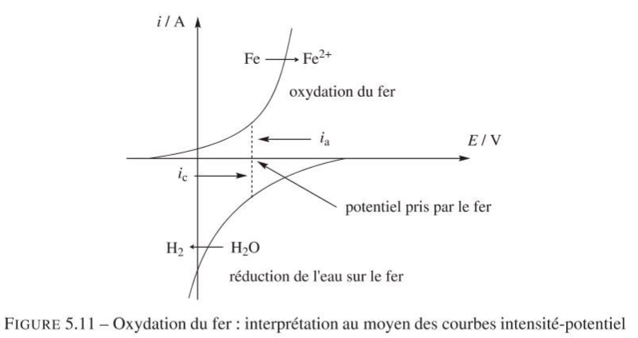

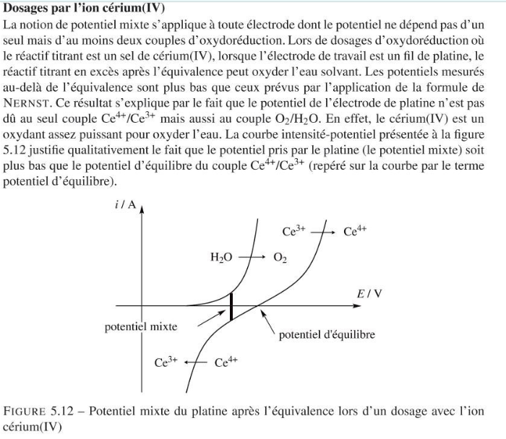

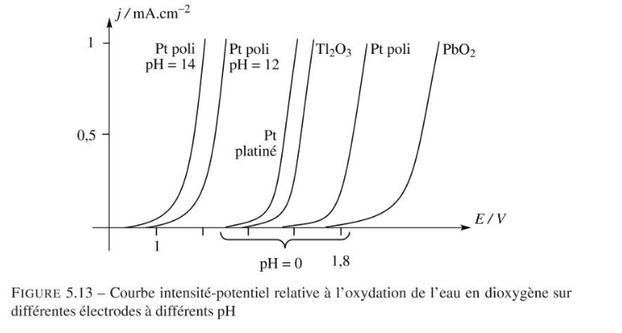

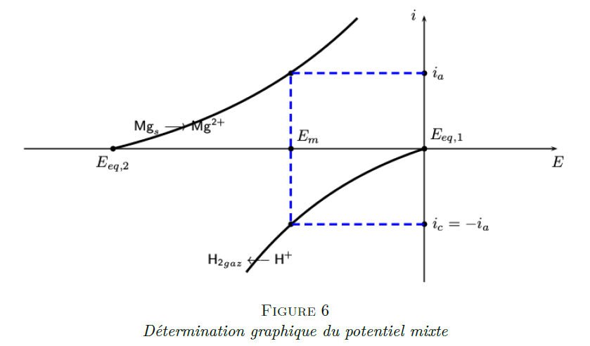

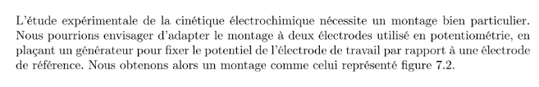

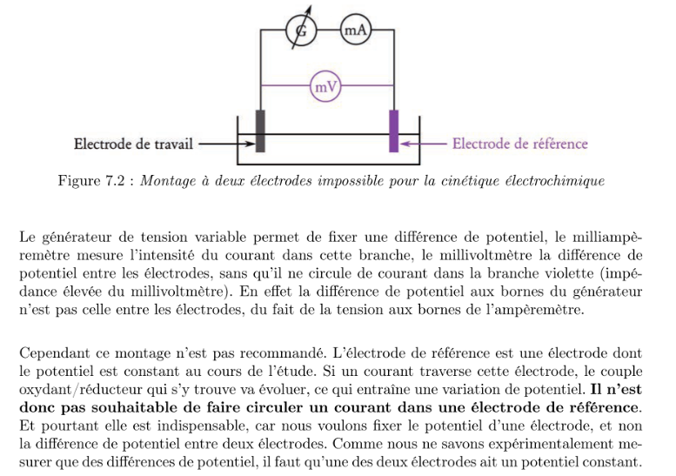

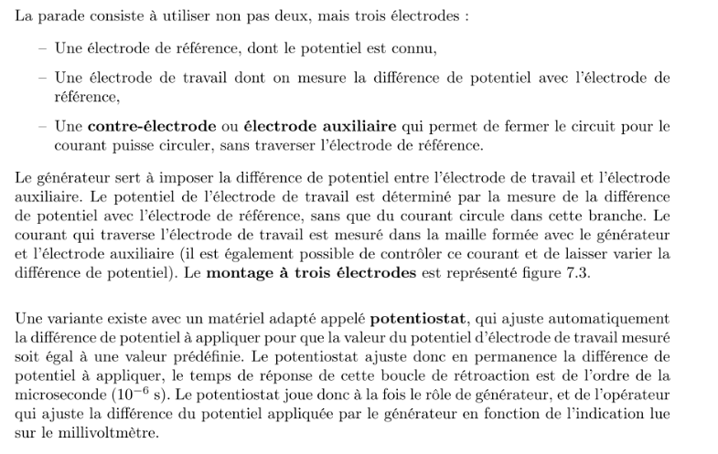

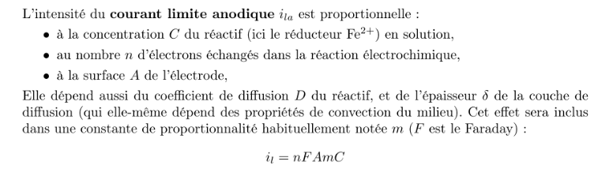

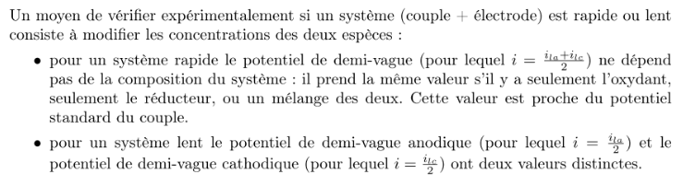

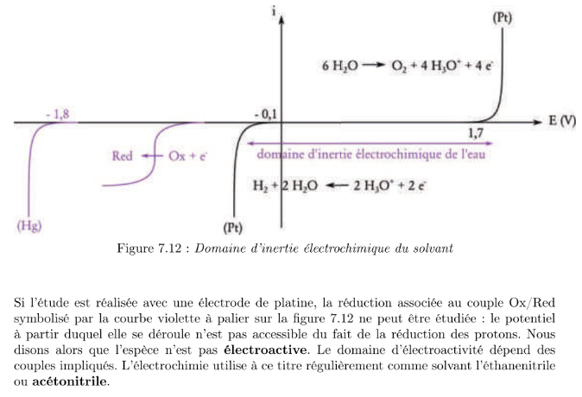

**NOTION DE POTENTIEL MIXTE :**

